Opis implementacja podstawowych operacji

1. Dodawanie/Odejmowanie
Do wykonywania tych operacji używa się standardowego dodawania/odejmowania binarnego, jednakże ze względu na specyficzny format zapisu liczb twórcy gmp postarali się również zoptymalizować operacje dodawania. Np. dla dodawania liczb z których jedna jest bardzo duża, a druga bardzo mała, jeśli tylko nie ma to wpływu na precyzję to niektóre bity liczb nie są używane w obliczeniach, itp.
[todo]

2. Mnożenie
Mnożenie w bibliotece gmp wykonywane jest na cztery sposoby w zależności od długości (precyzji) mnożonych liczb. Wartości w nawiasach oznaczają ilość członów z których składa się liczba. Człony mają 32 (long) lub 64 (long long) bity w zależności od architektury na której jest kompilowana biblioteka GMP.

Algorytm | Próg
Basecase | 0
Karatsuba | MUL_KARATSUBA_THRESHOLD (32)
Toom-3 | MUL_TOOM3_THRESHOLD (128)
FFT | MUL_FFT_THRESHOLD (3840)

- Basecase
Jest to zwykłe mnożenie i ma złożoność O(N*M), gdzie N i M to ilości członów mnożonych liczb.
- Karatsuba
Mnożone liczby x i y są dzielone na dwie części o równych rozmiarach (jeśli ilość członów jest nieparzysta to bardziej znacząca część jest krótsza).
High | Low
x1 | x0
y1 | y0
Niech b będzie potęgą dwójki gdzie wystąpił podział, tj. jeśli x0 ma k członów (podobnie jak y0) wtedy:
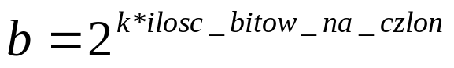
wtedy:
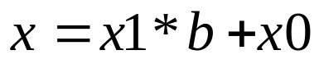
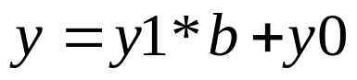
oraz:
Dzięki tej formule wymagane są tylko trzy mnożenia N/2 na N/2 członów. Podstawowy algorytm wymaga czterech mnożeń. Współczynniki ”b” wyznaczają na jakiej pozycji te iloczyny mają być dodane.
Algorytm Karatsuby ma złożoność 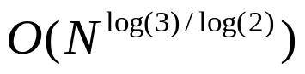co jest dużym zyskiem w porównaniu z podstawowym algorytmem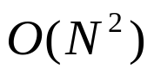.

- Toom-3

- FFT - log(2^k)/log(2^(k-2))

3. Dzielenie

Wynik dzielenia obliczany na podstawie wzoru iteracyjnego:
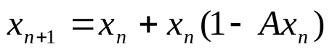
gdzie ostatnia iteracja ma postać:
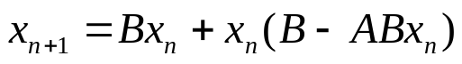

Operacje dodawania, odejmowania i mnożenia są operacjami biblioteki gmp, odpowiednio: mpf_add, mpf_ui_sub/mpf_sub i mpf_mul.

4. Pierwiastkowanie

Pierwiastek kwadratowy obliczany jest w następujący sposób:
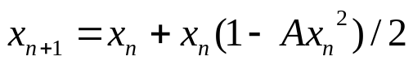
gdzie ostatnia iteracja ma postać:
